POUK NA DALJAVO – 1.RAZRED
Učiteljica Smiljana Krapež
Torek, 31. 3. 2020

MAT- ZAMENJAM VRSTNI RED SEŠTEVANCEV
VSOTA
IMENA ŠTEVIL PRI SEŠTEVANJU. POSKUSI SI JIH ZAPOMNITI!
3 + 5 = 8
SEŠTEVANEC
SEŠTEVANEC

OGLEJ SI RISBE VESELEGA SADJA Z RAČUNOM IN SKUPNI ZAPIS.

5 + 3 = 8

3 + 5 = 8
5+3= 3+5

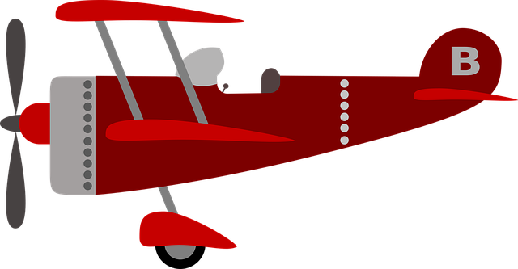
2+3= __

3+ __ =___

__ + 3= __ +2

Listov ni treba kopirati, račun lahko napišeš na listek in ga priložiš zraven risbice!
Preberi si razlago in reši še naloge v DZ/MAT na strani 58 in 59.
ŠPO/ IGRE Z ŽOGO
Če bo vreme lepo se primerno obleci in lahko greš ven. Priporočam hojo in tek okrog hiše in preskakovanje žoge na tleh. Lahko zadevaš nastavljen predmet z žogo, zadevaš z žogo v nastavljeno vedro z razdalje tvojih pet korakov, lahko odbijaš žogo od tal, mečeš ob zid in v zrak in loviš.
Z družinskimi člani si podajajte žogo.
Izmisli si še svojo igro z žogo.
Skratka gibaj se čim več!

SLJ/ DVE ŠOLSKI URI /ČRKA D

UGANKI (Iz knjige Šviga, švaga, čez dva praga, MK)

POZNAM RUDARJA ,
GORE USTVARJA. TO JE _________.

POZNAM ČUDNEGA STRICA :
KOT BLISK KLOBUK ZNA SNETI,
ČEPRAV TI PIHA V LICA ,
NE MOREŠ GA PRIJETI.

TO JE ________________.

Upam, da si črko D vadil-a na listu (list lahko prilepiš v velik brezčrtni zvezek SLJ) in narisal-a (napisal besede)
Črko D si vadil tudi DZ/SLJ na strani 36. Danes pa reši še ostale naloge na tej strani in na strani 37. Večkrat preberi pero in zvezdico, komur gre pa tudi 1 tono.
V mali črtni zvezek SLJ vadi še dve vrstici črke D,
Iz DZ /OPIS prepiši vsaj 8 besed iz naloge pero in prepiši zvezdico.
Bi znal-a sestaviti tudi svojo poved. Potrudi se.

DOPOLNILNI POUK – MATEMATIKA
NAPIŠI KOLIKO JE MUC IN PSIČKOV SKUPAJ IN KOLIKO JE PSIČKOV IN MUC SKUPAJ. GLEJ SLIKI.

4 + __ = 5

1+ ____= ____
4+1= 1+ ___

REŠI RAČUNE, ZAPIŠI RAČUN, TAKO DA ZAMENJAŠ SEŠTEVANCA IN V OBLIKI ZAPISA Z JE ENAKO.
PRIMER : 1 + 3= 4 3 + 1 = 4 1 + 3 = 3 + 1

4 + 2 = __ 2 + __ = 6 4 + 2 = 2 + __
5 + 4= __ __ + 5 = 9 4 + 5 = __ + __
3 + 7 = __ _________ 3 + 7 =__ + ___
1 + 6 = __ _________ 6 + 1 = ___+___
0 + 8 = __ _________ 0 + 8 = __+___
9 + 0 = __ ________ 9 + 0= __ +___

POTRUDI SE, GOTOVO TI BO ŠLO.
ČE PA TI NE GRE, PROSI ZA POMOČ STARŠE.

